Проект

ГОСУДАРСТВЕННЫЙ КОНТРАКТ № ___/02-26-Б
Выполнение работ по аттестации и оценка эффективности защиты (защищенности) информации от утечки по техническим каналам автоматизированных рабочих мест и выделенных помещений, расположенных в административных зданиях Управления Росреестра по Приморскому краю

ИКЗ: 261254010849025400100100250000000244
г. Владивосток «____»___________2026г.

Управление Федеральной службы государственной регистрации, кадастра и картографии по Приморскому краю в лице заместителя руководителя Управления Тырышкина Андрея Юрьевича, действующего на основании доверенности от 01.06.2026 № 02-020, именуемое в дальнейшем «Государственный заказчик», с одной стороны, и ____________, в лице __________, действующего на основании _______, именуемое в дальнейшем «Исполнитель», с другой стороны, совместно именуемые «Стороны», заключили настоящий Контракт о нижеследующем:

1.Предмет Контракта

1.1. Настоящий Контракт заключён Заказчиком в соответствии с нормами Гражданского кодекса Российской Федерации, п. 4 ст. 93 Федерального закона 05.04.2013 № 44-ФЗ «О контрактной системе в сфере закупок товаров, работ, услуг для обеспечения государственных и муниципальных нужд» (далее – Закон № 44-ФЗ) с Исполнителем на выполнение работ по аттестации и оценка эффективности защиты (защищенности) информации от утечки по техническим каналам автоматизированных рабочих мест и выделенных помещений, расположенных в административных зданиях Управления Росреестра по Приморскому краю на основании состоявшейся (несостоявшейся) закупочной сессии и протокола на ЕАТ «Березка» от ___ 2026 г. № _________.
1.2. Исполнитель обязуется исполнить, а Государственный заказчик обязуется принять и оплатить в соответствии с условиями настоящего Контракта на выполнение работ по аттестации и оценка эффективности защиты (защищенности) информации от утечки по техническим каналам автоматизированных рабочих мест и выделенных помещений, расположенных в административных зданиях Управления Росреестра по Приморскому краю для нужд Управления Федеральной службы государственной регистрации, кадастра и картографии по Приморскому краю (далее по тексту «Работы»).
1.3. Количество, характеристики, и качество Работ указываются в Техническом задании, являющейся неотъемлемой частью настоящего Контракта (Приложение № 1).

2. Цена и порядок расчётов

2.1 Цена государственного контракта составляет ________ (_______) рублей __ копеек, с учетом НДС __%. Цена Контракта является твердой и определяется на весь срок исполнения контракта. При заключении и исполнении Контракта изменение его существенных условий не допускается, за исключением случаев, предусмотренных статьей 95 Федерального закона № 44-ФЗ.
Цена настоящего Контракта может быть снижена по соглашению Сторон без изменения предусмотренных Контрактом объема и качества выполняемых работ и иных условий Контракта.
Цена Контракта включает в себя все расходы, связанные с исполнением настоящего Контракта в полном объёме: в том числе транспортные расходы, налоги, обязательные платежи и сборы, установленные действующим законодательством.

2.2. Расчет осуществляется на основании полученных от поставщика счета-фактуры, накладной (или УПД) и по факту выполнения работы в полном объеме, подтвержденному подписанным со стороны Заказчика Актом приемки товаров, работ, услуг по ф. 0510452 (приложение № 2 к Контракту, далее – Акт), согласно Приложению № 2. Оплата производится по платежному поручению в срок не более десяти рабочих дней с даты подписания документа о приемке (товарной накладной или УПД), и подписанием Заказчиком Акта.
2.3. Предоплата выполняемых Работ не предусмотрена.
2.4. Источник финансирования – Федеральный бюджет.
КБК 32104125440190020 242, МПИ 321001W007619Э16452626.
2.5. Все расходы, связанные с исполнением настоящего Контракта, и отдельно не оговоренные в Контракте, Исполнитель несет самостоятельно.
2.6. Заказчик уменьшает суммы, подлежащие уплате юридическому лицу или физическому лицу, в том числе зарегистрированному в качестве индивидуального предпринимателя, на размер налогов, сборов и иных обязательных платежей в бюджеты бюджетной системы Российской Федерации, связанных с оплатой Контракта, если в соответствии с законодательством Российской Федерации о налогах и сборах такие налоги, сборы и иные обязательные платежи подлежат уплате в бюджеты бюджетной системы Российской Федерации Заказчиком.

3. Условия выполнения работ

3.1. Работы выполняются Исполнителем в соответствии с требованиями Технического задания (Приложение № 1 к Контракту), являющегося неотъемлемой частью настоящего Контракта, иных Приложений к Контракту, а также техническими нормами, требованиями общепринятых стандартов качества, эксплуатационно-техническими и другими нормативными документами, регламентирующими порядок организации выполнения работ и оказания услуг, действующими в Российской Федерации.

4. Взаимодействие сторон

4.1. Исполнитель вправе:
4.1.1. Требовать своевременной оплаты на условиях, установленных Контрактом, надлежащим образом выполненных и принятых Заказчиком работ.
4.1.2. Требовать возмещения убытков, уплаты неустоек (штрафов, пеней) в соответствии с разделом 9 настоящего Контракта.
4.1.5. Запрашивать у Заказчика разъяснения и уточнения относительно выполнения работ в рамках настоящего Контракта.
4.2. Исполнитель обязан:
4.2.1. Выполнить работы в соответствии с Техническим заданием и Приложениями к Контракту в предусмотренный настоящим Контрактом срок.
4.2.2. Предоставлять Заказчику по его требованию документы, относящиеся к предмету настоящего Контракта, а также своевременно предоставлять Заказчику достоверную информацию о ходе исполнения своих обязательств, в том числе о сложностях, возникающих при исполнении Контракта.
4.2.3. Обеспечить соответствие результатов выполненных работ требованиям качества, безопасности жизни и здоровья, а также иным требованиям безопасности (санитарным нормам и правилам, государственным стандартам), сертификации, лицензирования, установленным законодательством Российской Федерации и Контрактом.
3.2.4. Обеспечить за свой счет устранение недостатков, выявленных при приемке Заказчиком работ.
4.3. Заказчик вправе:
4.3.1. Требовать от Исполнителя надлежащего исполнения обязательств, установленных Контрактом;
4.3.2. Требовать от Исполнителя своевременного устранения недостатков, выявленных как в ходе приемки, так и в течение гарантийного периода;
4.3.3. Проверять ход и качество выполнения Исполнителем условий настоящего Контракта без вмешательства в оперативно-хозяйственную деятельность Исполнителя;
4.3.4. Требовать возмещения убытков в соответствии с разделом 9 настоящего Контракта, причиненных по вине Исполнителя;
4.3.5. Принять решение об одностороннем отказе от исполнения настоящего Контракта в соответствии с гражданским законодательством;
4.3.6. До принятия решения об одностороннем отказе от исполнения Контракта провести экспертизу выполненных работ с привлечением экспертов, экспертных организаций, выбор которых осуществляется в соответствии с Федеральным законом № 44-ФЗ.
4.4. Заказчик обязан:
4.4.1. Принять и оплатить качественно выполненные работы в соответствии с настоящим Контрактом;
4.4.2. Обеспечить контроль за исполнением Контракта, в том числе на отдельных этапах его исполнения;
4.4.5. Заказчик вправе принять решение об одностороннем отказе от исполнения контракта в соответствии с гл. 13 настоящего Контракта.
4.4.6. Провести экспертизу выполненных работ для проверки их соответствия условиям Контракта в соответствии с Федеральным законом № 44-ФЗ.
4.4.7. Требовать уплаты неустоек (штрафов, пеней) в соответствии с разделом 9 настоящего Контракта.

5. Сроки выполнения работ

5.1. Начало оказание услуг – с даты заключения настоящего Контракта;
5.2. Окончание оказания услуг – не позднее 60 (шестидесяти) календарных дней.

6. Срок действия Контракта

6.1. Срок действия Контракта: с момента заключения Контракта по 31.12.2026. Окончание срока действия Контракта не влечет прекращения неисполненных обязательств Сторон по Контракту.

7. Порядок выполнения работ

7.1. Выполнение работ осуществляется силами и средствами Исполнителя в соответствии с Техническим заданием.
7.2. По факту выполнения работ Исполнитель представляет на подпись Заказчику Акт приемки товаров, работ, услуг.
Датой сдачи выполненных работ считается дата подписания Заказчиком данного Акта.
7.3. За 1 день до окончания срока выполнения работ Исполнитель обязан в письменной форме уведомить Заказчика о готовности выполненных работ к сдаче.
7.4. Заказчик в течение 5 рабочих дней со дня получения отчетных документов осуществляет проверку выполненных Исполнителем работ по Контракту на предмет соответствия их требованиям и условиям Контракта, принимает выполненный работы, подписывает документ о приемке или отказывает в приемке, направляя мотивированный отказ.
7.5. Для проверки результатов выполненных работ в части их соответствия условиям Контракта Заказчик проводит экспертизу. Экспертиза результатов выполненных работ может проводиться Заказчиком своими силами или к ее проведению могут привлекаться независимые эксперты (экспертные организации) на основании контрактов, заключенных в соответствии с Федеральным законом № 44-ФЗ.
7.6. В случае отказа Заказчика от приемки работ им составляется акт с перечнем выявленных недостатков и с указанием сроков их устранения. Указанный акт в течение одного рабочего дня с даты его подписания направляется Заказчиком Исполнителю.
7.7. Выявленные недостатки устраняются Исполнителем за свой счет.

8. Порядок сдачи-приемки выполненных работ

8.1. При исполнении контракта Исполнитель передает документы о приемке в соответствии с требованиями Федерального закона № 44-ФЗ, а именно: не позднее 5 рабочих дней с момента выполнения работы.
Сдача результатов выполненных работ Исполнителем и их приемка Заказчиком производится в соответствии с гражданским законодательством и оформляется Актом, подписываемым всеми Сторонами.
Заказчик должен принять работы по количеству, качеству и объему после получения им сообщения Исполнителя о готовности к их сдаче. Исполнитель вправе уведомить Заказчика по телефону и/или электронной почте, указанных в разделе «Место нахождения, банковские реквизиты, контактные данные Сторон» Контракта для исключения спорных ситуаций с Заказчиком.
К документу о приемке могут прилагаться документы, которые считаются его неотъемлемой частью.
Датой поступления Заказчику документа о приемке считается дата поступления такого документа в адрес заказчика в соответствии с часовой зоной, в которой расположен Заказчик.
8.2. В течение пяти рабочих дней с даты выполнения работ, но не позднее двадцати рабочих дней, следующих за днем поступления документа о приемке, Заказчик осуществляет одно из следующих действий:
а) подписывает документ о приемке;
б) формирует мотивированный отказ от подписания документа о приемке с указанием причин такого отказа.
8.3. Датой приемки выполненных работ считается дата поступления документа о приемке, подписанного Заказчиком
8.4. Внесение исправлений в документ о приемке, оформленный в соответствии с настоящим разделом, осуществляется путем формирования, подписания исправленного документа о приемке.
8.5. В случае ненадлежащего оказания Услуг Исполнитель не вправе ссылаться на то, что Заказчик не осуществлял контроль и надзор за их выполнением.
В случае несоответствия выполняемых работ условиям контракта составляется акт устранения недостатков, при этом, Исполнитель обязан устранить недостатки, возникшие вследствие отступления от государственного контракта за свой счет в течение одного рабочего дня с момента поступления требования от Заказчика либо составления акта. Некачественно выполненные работы считаются невыполненными.
8.6. Для проверки предоставленных Исполнителем результатов, предусмотренных государственным контрактом, в части их соответствия условиям контракта Заказчик проводит экспертизу. Экспертиза результатов, предусмотренных контрактом, может проводиться Заказчиком своими силами или к ее проведению могут привлекаться эксперты, экспертные организации.
8.7. Для проведения экспертизы выполненных работ эксперты, экспертные организации имеют право запрашивать у Заказчика и Исполнителя дополнительные материалы, относящиеся к условиям исполнения контракта и отдельным этапам исполнения контракта.

9. Ответственность Сторон

9.1. В случае неисполнения или ненадлежащего исполнения своих обязательств по настоящему контракту стороны несут ответственность в соответствии с действующим законодательством Российской Федерации.
Размеры штрафов устанавливаются контрактом в порядке, предусмотренном правилами, утвержденными Постановлением Правительства РФ от 30 августа 2017 г. № 1042:
9.2. Пеня начисляется за каждый день просрочки исполнения поставщиком (подрядчиком, исполнителем) обязательства, предусмотренного контрактом, начиная со дня, следующего после дня истечения установленного контрактом срока исполнения обязательства, и устанавливается контрактом в размере одной трехсотой действующей на дату уплаты пени ключевой ставки Центрального банка Российской Федерации от цены контракта, уменьшенной на сумму, пропорциональную объему обязательств, предусмотренных контрактом и фактически исполненных поставщиком (подрядчиком, исполнителем), за исключением случаев, если законодательством Российской Федерации установлен иной порядок начисления пени.
9.3. Общая сумма начисленной неустойки (штрафов, пени) за неисполнение или ненадлежащее исполнение поставщиком (подрядчиком, исполнителем) обязательств, предусмотренных контрактом, не может превышать цену контракта.
9.4. Общая сумма начисленной неустойки (штрафов, пени) за ненадлежащее исполнение Заказчиком обязательств, предусмотренных контрактом, не может превышать цену контракта.
9.5. Сторона освобождается от уплаты неустойки (штрафа, пени), если докажет, что неисполнение или ненадлежащее исполнение обязательства, предусмотренного настоящим Контрактом, произошло вследствие непреодолимой силы или по вине другой стороны.

10. Порядок разрешения споров

10.1. Споры и разногласия, возникающие по настоящему Контракту, подлежат досудебному урегулированию, разрешению в претензионном порядке. Срок ответа на претензию – 5 (пять) рабочих дней с даты получения, а при недостижении согласия – в Арбитражном суде Приморского края.
10.2. В случае недостижения согласия по спорному вопросу, в том числе в случае не проведения переговоров в срок, указанный в п. 10.1, спор подлежит рассмотрению в порядке, установленном действующим процессуальным законодательством Российской Федерации.
11. Обеспечение исполнения контракта
11.1. Обеспечение исполнения Контракта не предусмотрено.

12. Гарантийные обязательства

12.1. Исполнитель гарантирует Заказчику качество выполнения работ в соответствии с требованиями, предусмотренными отчетной документацией и Контрактом.
12.2. После подписания сторонами Акта, на выполненные работы распространяется гарантийный срок продолжительностью 1 год.
12.4. Срок гарантии исчисляется с момента приемки работы Заказчиком. При этом гарантийный срок продлевается на период устранения недостатков. Исполнитель обязуется устранить выявленные недостатки и дефекты своими силами и за счет собственных средств Исполнителя.
Размер обеспечения гарантийных обязательств не установлен.

13. Порядок изменения условий Контракта и порядок его расторжения в связи с односторонним отказом
13.1. Возможность сторон изменить условия Контракта:
Изменение существенных условий Контракта при его исполнении допускается по соглашению сторон в соответствии со ст. 95 Федерального закона № 44-ФЗ в следующих случаях:
13.1.1. Возможность изменения условий Контракта предусмотрена документацией и настоящим Контрактом:
а) при снижении цены контракта без изменения предусмотренных контрактом количества товара, объема или услуги, качества поставляемого товара, выполняемой работы, оказываемой услуги и иных условий контракта;
б) если по предложению Заказчика увеличиваются предусмотренные контрактом количество товара, объем работы или услуги не более чем на десять процентов или уменьшаются предусмотренные контрактом количество поставляемого товара, объем выполняемой работы или оказываемой услуги не более чем на десять процентов. При этом по соглашению сторон допускается изменение с учетом положений бюджетного законодательства Российской Федерации цены контракта пропорционально дополнительному количеству товара, дополнительному объему или услуги исходя из установленной в контракте цены единицы товара, или услуги, но не более чем на десять процентов цены контракта. При уменьшении предусмотренных контрактом количества товара, объема или услуги стороны контракта обязаны уменьшить цену контракта исходя из цены единицы товара, или услуги. Цена единицы дополнительно поставляемого товара (объема или услуги) или цена единицы товара (объема или услуги) при уменьшении предусмотренного контрактом количества поставляемого товара должна определяться как частное от деления первоначальной цены контракта на предусмотренное в контракте количество такого товара;
13.1.2. В случаях, предусмотренных пунктом 6 статьи 161 Бюджетного кодекса Российской Федерации, при уменьшении ранее доведенных до государственного заказчика, как получателя бюджетных средств лимитов бюджетных обязательств. При этом государственный заказчик в ходе исполнения контракта обеспечивает согласование новых условий контракта, в том числе цены и (или) сроков исполнения контракта и (или) количества товара, объема или услуги, предусмотренных контрактом. Сокращение количества товара, объема или услуги при уменьшении цены контракта осуществляется в соответствии с методикой, утвержденной Правительством Российской Федерации. Принятие заказчиком решения об изменении контракта в связи с уменьшением лимитов бюджетных обязательств осуществляется исходя из соразмерности изменения цены контракта и количества товара, объема или услуги. В случае если наступление указанных обстоятельств обусловливает невозможность исполнения заказчиком бюджетных обязательств, вытекающих из контракта, заказчик исходит из необходимости исполнения в первоочередном порядке обязательств, вытекающих из контракта, предметом которого является поставка товара, необходимого для нормального жизнеобеспечения (в том числе продовольствие, средства для оказания скорой, в том числе скорой специализированной, медицинской помощи в экстренной или неотложной форме, лекарственные средства, топливо), и (или) по которому поставщиком (подрядчиком, исполнителем) обязательства исполнены.
13.1.3. При исполнении Контракта по согласованию Заказчика с поставщиком (подрядчиком, исполнителем) допускается поставка товара, выполнение или оказание услуги, качество, технические и функциональные характеристики (потребительские свойства) которых являются улучшенными по сравнению с качеством и соответствующими техническими и функциональными характеристиками, указанными в контракте. В этом случае соответствующие изменения должны быть внесены заказчиком в реестр контрактов, заключенных Заказчиком.
13.2. Все изменения и дополнения к настоящему Контракту осуществляются путем подписания Сторонами дополнительных соглашений к настоящему Контракту. Подписанные Сторонами дополнительные соглашения к настоящему Контракту являются его неотъемлемой частью.
13.3. Расторжение Контракта допускается по соглашению Сторон, по решению суда, в случае одностороннего отказа Стороны Контракта от исполнения Контракта в соответствии с гражданским законодательством.
Заказчик вправе принять решение об одностороннем отказе от исполнения контракта в следующих случаях:
а) в случае нарушения Исполнителем условий (в том числе сроков) оказания услуг и/или не предоставления услуг, установленных настоящим Контрактом.
б) в случае нарушения Исполнителем качества оказания услуг, установленных настоящим Контрактом,
в) в случае, если заказчиком проведена экспертиза выполненных работ с привлечением экспертов, экспертных организаций, решение об одностороннем отказе от исполнения контракта может быть принято заказчиком только при условии, что по результатам экспертизы выполненных работ, в заключении эксперта, экспертной организации будут подтверждены нарушения условий контракта, послужившие основанием для одностороннего отказа заказчика от исполнения контракта.
13.4. Решение Заказчика об одностороннем отказе от исполнения контракта оформляется в соответствии со ст.95 Федерального закона № 44-ФЗ.
13.5. Решение об одностороннем расторжении контракта направляется второй стороне по адресу второй стороны, указанному в реквизитах настоящего Контракта, по адресу электронной почты.
13.6. Решение Заказчика об одностороннем отказе от исполнения Контракта вступает в силу и контракт считается расторгнутым через десять дней с даты надлежащего уведомления Заказчиком Исполнителя об одностороннем отказе от исполнения Контракта.
13.7. Сведения об Исполнителе, с которым контракт был расторгнут в связи с односторонним отказом Заказчика от исполнения Контракта, включаются в установленном Федеральным законом № 44-ФЗ порядке в реестр недобросовестных поставщиков.
13.8. Исполнитель вправе принять решение об одностороннем отказе от исполнения контракта в следующих случаях:
а) в случае нарушения Заказчиком сроков приемки выполненных работ установленных настоящим Контрактом более чем на 5 рабочих дней.
б) в случае нарушения Заказчиком срока оплаты выполненных работ более чем на 10 банковских дней.
* Решение об одностороннем расторжении Контракта должно содержать дату принятия такого решения, причину принятия решения с указанием положений настоящего Контракта, которые были нарушены второй стороной, а также подпись лица, имеющего право действовать от имени стороны, принявшей решение об одностороннем расторжении Контракта.
13.9. Исполнитель не вправе принять решение об одностороннем расторжении настоящего Контракта, если Заказчиком не нарушаются условия настоящего Контракта.

14. Форс-мажор
14.1. Стороны освобождаются от ответственности за неисполнение или ненадлежащее исполнение обязательств по настоящему Контракту, если такое неисполнение явилось следствием обстоятельств непреодолимой силы, возникших после заключения Контракта, в результате событий чрезвычайного характера (пожара, стихийных бедствий, войны, военных операций и т.п.), не позволяющих Сторонам исполнить обязательства по настоящему Контракту, или других непредвиденных обстоятельств, не зависящих от воли Сторон, если эти обстоятельства непосредственно повлияли на исполнение настоящего Контракта.
14.2. При наступлении условий, указанных в п. 14.1 настоящего Контракта, срок выполнения Сторонами обязательств по Контракту отодвигается соразмерно времени, в течение которого действуют такие обстоятельства и их последствия.
14.3. При наступлении обстоятельств, указанных в п. 14.1, Сторона обязана незамедлительно уведомить другую Сторону о начале и прекращении действия указанных обстоятельств.
15. Заключительные положения
15.1. Государственный контракт заключен сторонами в письменной форме путем подписания его подписями уполномоченных сторон и заверением печатями.
15.2. Все изменения, дополнения и приложения к настоящему Контракту после его заключения действительны лишь в случае, если они совершены в письменной форме, подписаны уполномоченными на то представителями Сторон.
15.3. При исполнении контракта перемена Исполнителя не допускается, за исключением случаев, предусмотренных Федеральным законом 44-ФЗ.
15.4. Во всем остальном, не предусмотренном настоящим контрактом, стороны будут руководствоваться действующим законодательством Российской Федерации.
15.5. К настоящему контракту прилагаются: Приложение № 1 – Техническое задание.
16. Адреса и банковские реквизиты Сторон:

ГОСУДАРСТВЕННЫЙ ЗАКАЗЧИК: |  | ИСПОЛНИТЕЛЬ:
Управление Федеральной службы государственной регистрации, кадастра и картографии по Приморскому краю | Название организации
690090, г. Владивосток,  ул. Посьетская, д.48 | Юридический адрес
690090, г. Владивосток,  ул. Посьетская, д.48 | Почтовый адрес
(423) 2 413-413 | Телефоны
zakupki2@r25.rosreestr.ru | Адрес эл.почты
2540108490/254001001 | ИНН/КПП
ОКЦ №1 ДГУ БАНКА РОССИИ//УФК по Приморскому краю, г. Владивосток | Наименование банка
03211643000000012000,  03201W00760 | Расчётный счёт
40102810545370000012 | Корр. счёт
010507002 | БИК
74971110 | ОКПО
05701000 | ОКТМО
12 | ОКФС
Государственный заказчик:  Заместитель руководителя Управления  ______________________ /А.ю. Тырышкин/ |  | Исполнитель:  _____________  _________________ /____________/

Приложение № 1
к государственному контракту №____/02-26-Б
от «___» ________ 2026 г.

ТЕХНИЧЕСКОЕ ЗАДАНИЕ

ОКПД 2 74.90.20.140

Выполнение работ по аттестации и оценка эффективности защиты (защищенности) информации от утечки по техническим каналам автоматизированных рабочих мест и выделенных помещений, расположенных в административных зданиях Управления Росреестра по Приморскому краю

№ п/п | Наименование работ | Количество объектов | Цена, руб.  в т.ч./без НДС | Стоимость, руб.
1 | Проведение аттестации объекта информатизации (АРМ), предназначенного для обработки информации, составляющей государственную тайну | 1
2 | Проведение аттестации объекта информатизации (выделенное помещение), предназначенного для обсуждения информации, составляющей государственную тайну | 1
Итого

- Общие сведения
1.1. Наименование работы: проведение специальной проверки, специальных исследований, аттестационных испытаний и оценки эффективности защиты информации автоматизированного рабочего места, расположенного в выделенном помещении Управления Росреестра по Приморскому краю на соответствие требованиям защиты информации от утечки по техническим каналам и от несанкционированного доступа.
1.2. Целью работ является
- проведение специальной проверки и специальных исследований 1 (одного) автономного автоматизированного рабочего места;
- проведение оценки эффективности защиты (защищенности) информации от утечки по техническим каналам автоматизированного рабочего места требованиям безопасности информации.
1.3. Место выполнения работ: г. Владивосток, ул. Посьетская, д.48.
1.4. Заказчик работ: Управление Федеральной службы государственной регистрации, кадастра и картографии по Приморскому краю (Управление Росреестра по Приморскому краю).
1.5. Сроки выполнения работ: Работы проводятся в течение 60 календарных дней после заключения контракта/
2. Наименование работ, выполняемых Подрядчиком
2.1. Подготовительные работы (Предпроектная стадия);
2.1.1. Анализ и оценка исходных данных и документации по защите информации на объекте информатизации;
2.1.2. Проведение обследования объекта информатизации и проверка выполнения организационно-технических требований по защите информации;
2.1.3. Разработка и согласование Программы и методик аттестационных испытаний;
2.2. Специальные проверки и лабораторные исследования оборудования;
2.2.1. Проведение специальной проверки АРМ на соответствие требованиям по защите информации от утечки за счет специальных электронных устройств перехвата информации;
2.2.2. Проведение лабораторных специальных исследований на соответствие требованиям по защите информации от утечки по каналу ПЭМИН рабочего места на базе ПЭВМ;
2.3. Монтаж, установка и настройка программного обеспечения и СЗИ (Внедрение);
2.3.1. Установка и настройка поставляемого Исполнителем отечественного системного программного обеспечения (OC Astra Linux Special Edition, релиз «Смоленск») и средств защиты информации от несанкционированного доступа, включая средства доверенной загрузки (СДЗ), на 1 (одном) автоматизированном рабочем месте с передачей Заказчику заполненных формуляров (паспортов) на поставляемые средства защиты информации;
2.3.2. Установка и настройка предоставленного Заказчиком антивирусного средства защиты информации Kaspersky Endpoint Security для Linux;
2.3.3. Установка и настройка предоставленного Заказчиком отечественного офисного приложения Р7-Офис;
2.4. Аттестационные испытания и оформление результатов (Контроль);
2.4.1. Проведение оценки эффективности защиты АРМ от утечки информации по каналам ПЭМИН непосредственно на объекте эксплуатации;
2.4.2. Проведение оценки эффективности защиты объекта информатизации от несанкционированного доступа (НСД);
2.4.3. Разработка, оформление и выдача отчетной документации по итогам проведения испытаний (протоколов контроля, Заключения по результатам аттестационных испытаний и Аттестата соответствия требованиям безопасности информации);
Все разработанные Подрядчиком документы по результатам выполненных работ должны соответствовать требованиям нормативных документов ФСБ России, ФСТЭК России.
3. Состав и порядок предоставления компонентов объекта
№  п/п | Наименование компонента (технического средства / ПО / СЗИ) | Кол-во (шт.) | Поставляется / обеспечивается |  | Примечание
№  п/п | Наименование компонента (технического средства / ПО / СЗИ) | Кол-во (шт.) | Заказ-чиком | Подряд-чиком | Примечание
Технические средства (основное и периферийное оборудование)
1. | Системный блок АРМ (в составе):  Материнская плата: Biostar H610MHP 2.0  Процессор: Intel Celeron G6900  Система охлаждения: ID-Cooling DK-17PWM  Оперативная память: Windmaster DDR4 8Gb DIMM  Оптический привод: DRW-24B3LT  Жесткий диск: SSD диск: CeaMere CMSSDA Sata III 6Gb 240Gb  Блок питания: Exegate 400PPH-LT  Корпус: Exegate BAA-105U2-01 | 1 | Да | -
2. | Клавиатура проводная: Dexp Orion (KN-KC-104-B) | 1 | Да | -
3. | Мышь проводная оптическая: Gembird MOP-425 | 1 | Да | -
4. | Сетевой фильтр: ExeGate SP-6-1.8w | 1 | Да | -
5. | Монитор: Digma 27" Progress 27P305F | 1 | Да | -
6. | МФУ: Pantum M7100DN | 1 | Да | -
7. | Тонер-картридж: Pantum TL-420H (3000 страниц) | 3 | Да | -
8. | ИБП: Powercom IMP-525AP | 1 | Да | -
9. | Память USB Flash 64 ГБ DEXP MS3264 | 1 | Да | -
Программное обеспечение (ПО)
10. | Операционная система (лицензия и дистрибутив, формуляр): Astra Linux Special Edition (релиз «Смоленск», версия 1.8, для 64-х разрядной платформы архитектуры x86-64, уровень защищенности «максимальный») | 1 | - | Да
11. | Офисный пакет: Р7-Офис версии 2026.2.2-2683 | 1 | Да | -
12. | Антивирус Касперский: KESL 12 (версия 12.2.0.2412) | 1 | Да | -
13. | Сертифицированный комплект для установки СДЗ (дистрибутив) | 1 | - | Да
Средства защиты информации (СЗИ) и экранирующие устройства
14. | Средство доверенной загрузки (СДЗ) уровня платы | 1 | - | Да
15. | Комплект экранирующих устройств | 1 | - | Да

4. Работы должны быть оказаны в соответствии со следующими нормативно-правовыми актами:
4.1. Работы по защите информации проводятся на основании нормативно-правовых актов Российской Федерации, Государственных стандартов, сборников, положений, инструкций и методических рекомендаций, действующих на момент оказания Услуг, в т. ч.:
Закон Российской Федерации «О государственной тайне» от 21.07.1993 № 5485-1;
Положение о государственной системе защиты информации в Российской Федерации от иностранных технических разведок и от ее утечки по техническим каналам (ГСЗИ), утвержденное Постановлением Совета Министров - Правительства РФ от 15.09.1993 № 912-51;
«Требования по технической защите информации, содержащей сведения, составляющие государственную тайну», утвержденные приказом ФСТЭК России от 20.10.2016 № 025;
Закон Российской Федерации «Об информации, информационных технологиях и о защите информации» от 27.07.2006 № 149-ФЗ;
Инструкция по обеспечению режима секретности в РФ от 05.01.2004 № 3-1;
Сборник методических документов по контролю защищенности информации, обрабатываемой средствами вычислительной техники от утечки за счет побочных электромагнитных излучений и наводок (ПЭМИН). Новая редакция. Утвержден Приказом ФСТЭК России от 30.12.2005г. № 075;
Сборник руководящих документов по защите информации от несанкционированного доступа, Гостехкомиссия России, 1998 г.;
ГОСТ РО 0043-004-2013 «Защита информации. Аттестация объектов информатизации. Программа и методики аттестационных испытаний».
Другие нормативно-методические и руководящие документы ФСТЭК (Гостехкомиссии) России.

5. Перечень документов, представляемых Подрядчиком, для подтверждения их соответствия установленным требованиям
До подписания государственного контракта Подрядчик должен предоставить Заказчику имеющиеся непосредственно у Подрядчика разрешительные документы:
- список сотрудников, выполняющих работы. Сотрудники, выполняющие Работы, по месту их выполнения и привлекаемые к разработке технической документации, должны иметь допуск к сведениям, составляющим государственную тайну;
- список оборудования и контрольно-измерительной аппаратуры, необходимых для выполнения работ, для вноса на территорию Заказчика;
- Лицензию ФСБ России на право осуществления работ с использованием сведений, составляющих государственную тайну;
- Лицензию ФСТЭК России на право осуществления мероприятий и (или) оказание услуг в области защиты государственной тайны в части технической защиты информации;
- Лицензию ФСТЭК России на проведение работ, связанных с созданием средств защиты информации.

6. Объем, основные характеристики и условия выполнения работ:
6.1. Подрядчик обязан соблюдать требования всех нормативных актов, действующих на территории Российской Федерации, влияющих на выполнение работ, а именно:
Закон Российской Федерации от 21 июля 1993 года № 5485-1 «О государственной тайне» (введен в действие Постановлением Верховного Совета Российской Федерации от 21 июля 1993 года № 5486-1, в редакции Федерального закона «О внесении изменений и дополнений в Закон Российской Федерации «О государственной тайне» от 6 октября 1997 года № 131-ФЗ).
Федеральный закон от 27 июля 2006 года № 149-ФЗ «Об информации, информационных технологиях и о защите информации».
Положение о государственной системе защиты информации в Российской Федерации от иностранных технических разведок и от ее утечки по техническим каналам, утвержденное постановлением Совета Министров – Правительства Российской Федерации от 15 сентября 1993 года № 912-51.
Положение об отнесении объектов к особо режимным объектам Российской Федерации, утвержденное постановлением Правительства Российской Федерации от 28 февраля 1997 года № 227-4.
Постановление Правительства РФ от 15.04.1995 № 333 "О лицензировании деятельности предприятий, учреждений и организаций по проведению работ, связанных с использованием сведений, составляющих государственную тайну, созданием средств защиты информации, а также с осуществлением мероприятий и (или) оказанием услуг по защите государственной тайны"
Инструкция по обеспечению режима секретности в Российской Федерации, утвержденная постановлением Правительства Российской Федерации от 5 января 2004 года № 3-1.
«Требования по технической защите информации, содержащей сведения, составляющие государственную тайну», утвержденные приказом ФСТЭК России от 20.10.2016 № 025.
Сборник Нормативно-методических документов по противодействию акустической речевой разведке (далее – АРР), введены в действие приказом Председателя Гостехкомиссии России от 26.07.2000 № 304.
Нормы защиты речевой информации, обрабатываемой техническими средствами, от утечки за счёт ПЭМИН – утверждены Решением Гостехкомиссии России от 14.03.1995 № 32.
«Сборник норм защиты информации от утечки за счёт побочных электромагнитных излучений и наводок (ПЭМИН)», Гостехкомиссия России, 1998.
Сборник методик измерений и расчётов параметров вспомогательных технических средств и систем с целью определения их соответствия установленным нормам на параметры в речевом диапазоне частот.
«Положение по аттестации объектов информатизации по требованиям безопасности информации», утвержденное Председателем Гостехкомиссии России 25.11.1994.
Руководящий документ (далее – РД) «Защита от НСД к информации, ч. 1. «Программное обеспечение средств защиты информации. Классификация по уровню контроля отсутствия не декларированных возможностей», Гостехкомиссия России, 1999.
РД «Автоматизированные системы (далее – АС). Защита от несанкционированного доступа к информации. Классификация АС и требования по защите информации», Гостехкомиссия России, 1998.
РД «Средства вычислительной техники. Защита от НСД к информации. Показатели защищённости от НСД к информации», Гостехкомиссия России, 1998.
Приказ ФСТЭК России от 20.03.2012 № 28 «Об утверждении требований к средствам антивирусной защиты».
Положение о сертификации средств защиты информации, утверждённое постановлением Правительства Российской Федерации от 26.06.1995 № 608.
Эксплуатационная документация на технические средства защиты информации (далее – СЗИ).
6.2. Персонал Подрядчика, выполняющий работы, должен иметь на руках документы, удостоверяющие личность, справку о допуске к работам со сведениями, составляющим государственную тайну и предписание на проведение работ.
6.3. Подрядчик обязан не разглашать и не использовать информацию, принадлежащую Заказчику, которая может стать ему известной в ходе выполнения работ.
6.4. Подрядчик должен иметь необходимые инструменты, контрольно-измерительную аппаратуру и расходные материалы для проведения работ.
6.5. Контрольно-измерительная аппаратура и инструменты должны находиться в технически исправном состоянии и иметь сертификаты Министерством промышленности и энергетики Российской Федерации на соответствие требованиям безопасности и электромагнитной совместимости, а также заключение Федеральной службы Российской Федерации по надзору в сфере защиты прав потребителей и благополучия человека о соответствии санитарно-гигиеническим нормативам.
6.6. Доставку сотрудников контрольно-измерительной аппаратуры, инструмента и расходного материала для проведения работ Подрядчик осуществляет за счет собственных средств.

7. Дополнительные условия
7.1. Заказчик в процессе выполнения работ обязан:
- обеспечить доступ Подрядчика на объекты Заказчика для проведения работ, предусмотренных настоящим Техническим заданием;
- предоставить Подрядчику необходимую исходную информацию для проведения периодического контроля защищенности объектов информатизации.
7.2. Подрядчик в процессе выполнения работ обязан:
- обеспечить соблюдение требований режима, установленного на объектах Заказчика;
- В государственном контракте на выполнение работ должна быть предусмотрена ответственность за неразглашение сведений, ставших известными Подрядчику вследствие выполнения работ по аттестации объекта информатизации;
- Подрядчик должен соблюдать требования по охране труда и пожарной безопасности в соответствии с законодательством РФ;
8. Порядок сдачи работ
8.1. Подрядчик обязан передать по окончании работ результаты и права на них Заказчику, а также передать Заказчику информацию и документы, необходимые для эксплуатации объекта информатизации;
8.2. Отчётные материалы должны быть представлены в описательной, графической (при необходимости) и табличной форме, в одном экземпляре, на бумажных и электронных (по согласованию) носителях;
8.3. При завершении работ Подрядчик представляет Заказчику подписанный Акт приемки на выполненные работы и передаваемую документацию;
8.4. В случае мотивированного отказа Заказчика от приемки работ, Сторонами составляется акт с перечнем необходимых доработок, выполняемых за счет Подрядчика, и сроков их выполнения;
8.5. При отсутствии замечаний, согласованный с Заказчиком Акт приемки, направляется на утверждение Заказчику;
9. Требования по обеспечению режима конфиденциальности при оказании услуг
При оказании услуг должна быть обеспечена конфиденциальность всей научной, технической, финансовой и другой информации, полученной от другой стороны или от третьих сторон. Передача материалов по имеющейся системе защиты информации на объекте сторонним организациям, а также публикация их в открытой печати без разрешения Заказчика не допускается.
Приложение № 2
к государственному контракту №____/02-26-Б
от «___» ________ 2026 г.

Акт приемки товаров, работ, услуг
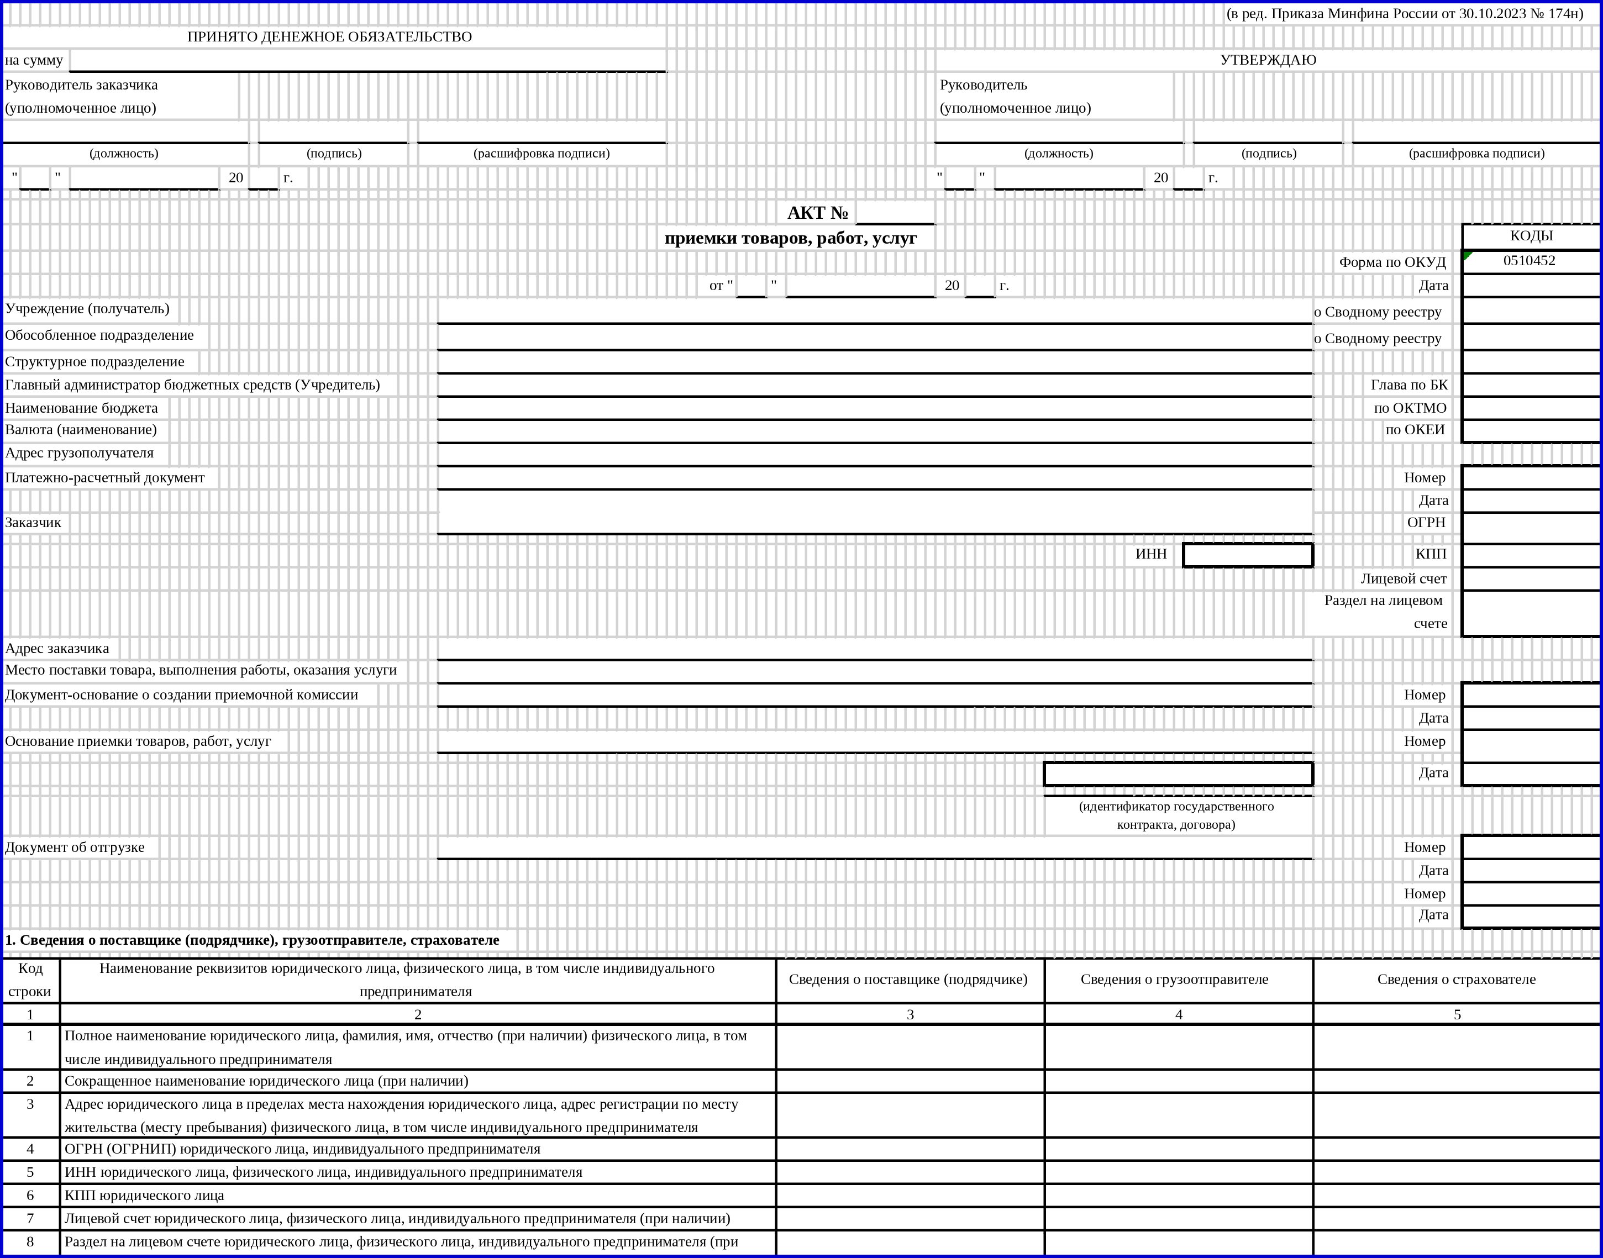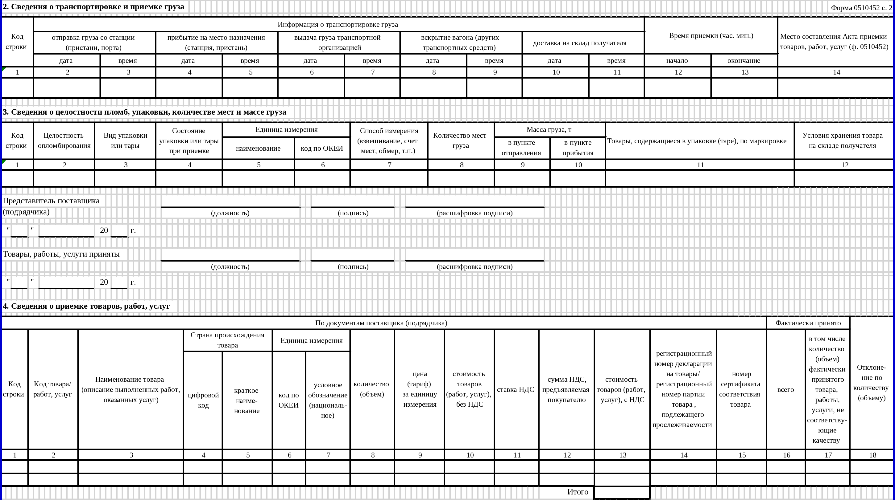
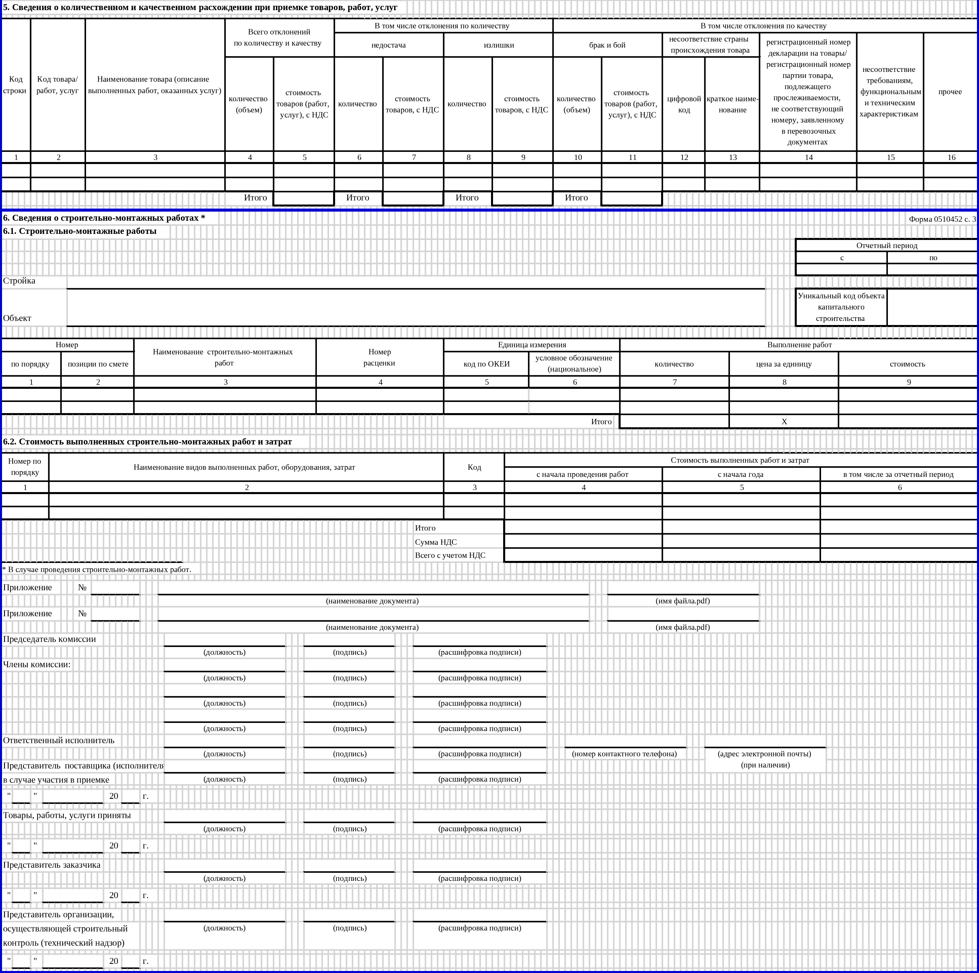

В случае если Исполнитель освобожден от уплаты НДС необходимо указать на основании чего освобожден от уплаты, в соответствии с данными, представленными Исполнителем

